七年级(上) 地理素质达标
目 标
- 区别“天气”与“气候”，懂得识别天气符号，看懂天气图。
- 学会阅读和绘制有关气候以及气温降水图。
- 了解影响气候的因素，在世界气候分布图上说出主要气候类型的分布。
- 了解气候对生产生活的影响。
第三单元检测题
（第三章：天气与气候）

成绩

- 单项选择题：（每小题2分，共40分）
1、“忽如一夜春风来，千树万树梨花开”是指 （ ）
A、天气 B、气候
C、温度 D、季节
2、一天中最高的气温一般会出现在（ ）
A、中午的12点 B、子夜
C、午后2 点多 D、凌晨
3、南北半球的季节相反，南极洲的最高气温一般会出现在 （ ）
A、每年的一月 B、每年的2 月
C、每年7 月 D、每年的8 月
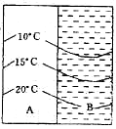
4、从世界气候类型分布图上看主要分布于北半球大陆东岸的气候有：（ ）
A、温带季风气候 B、温带海洋性气候
C、地中海式气候 D、温带大陆性气候
5、已知北半球同纬度A、B两点(如图)，若A点为陆地，B点为
海洋。判断图中所表示的季节是 （ ）
A、春季 B、夏季
C、秋季 D、冬季

6、北京和东京纬度相当，但夏季北京比东京热，冬季比东京冷，造成这种差异的主要
原因是 （ ）
A、纬度因素 B、地形因素
C、洋流因素 D、海陆因素
7、英国伯明翰纬度较高，但冬季温暖湿润的原因是 （ ）
A、海拔低 B、受暖流影响
C、受寒流影响 D、周围山脉对冷空气的阻挡
8、季风气候最显著的大洲是（ ）
A、亚洲 B、欧洲
C、北美洲 D、南美洲
9、地球上气温年较差最显著的地区是（ ）
A、寒带地区 B、温带地区
C、热带地区 D、高山地区
10、同纬度的塔里木盆地和北京两地气候不同的影响因素是（ ）
A、地形 B、纬度位置
C、海陆位置 D、人为的因素
11、热带雨林气候分布面积最广的大洲是（ ）
A、亚洲 B、非洲
C、南美洲 D、北美洲
12、下列条件中，形成降水机会多的情况应该是（ ）
①从较高纬度流向较低纬度的气流 ②从较低纬度流向较高纬度的气流
③从地面上升到空气中的气流 ④从全中下沉到地面的气流
A、②④ B、②③
C、①② D、①④
13、南、北纬30°—40°附近的大陆东岸 （ ）
A、夏季少雨，冬季多雨 B、夏季多雨，冬季少雨
C、春季多雨，秋季少雨 D、常年温润多雨
14、降水差别最大的两种气候类型是（ ）
A、热带雨林气候和热带沙漠气候 B、温带季风气候和温带大陆性气候
C、热带气候和寒带气候 D、热带沙漠气候和热带草原气候
15、武夷山主峰黄岗山的海拔高度为2158米，当其山麓地带的海拔高度358米的某地温度为10⁰C时黄岗山的温度为（ ）
A、10⁰C B、-0.8⁰C
C、10.8⁰C D、20.8⁰C
16、下列对维护空气质量不利的作法的是（ ）
A、把庄稼的桔杆粉碎后翻耕 B、秋收后在田地焚烧麦桔
C、实行城市冬季集中供热 D、装修居室使用价格高一些的无毒油漆
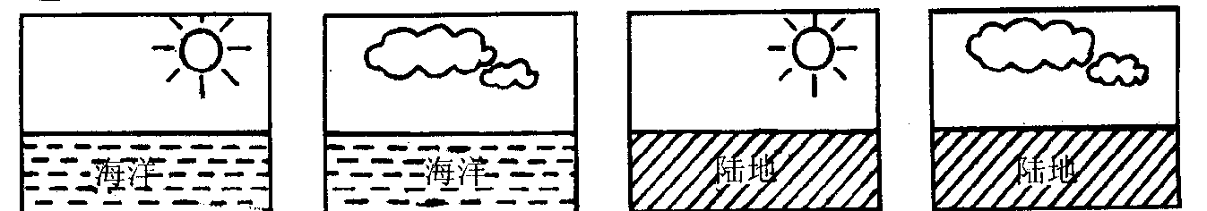
17、下列四幅图是同纬度的四个地区,其中气温日较差最小的是（ ）

A B C D
18、下列天气符号中,表示阴天的是 （ ）

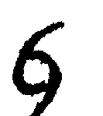



A、 B、 C、 D、
19、我国降水类型主要是 （ ）
A、对流雨 B、锋面雨
C、地形雨 D、台风雨
20、有关气候叙述错误的是 （ ）
A、海拔越高气温越低
B、迎风坡降水多温差小
C、地球纬度越低的地方,得到的太阳辐射越少
D、人类生产生活中大量排放二氧化碳等废气导致全球气温升高
二、读图分析题：（共60分）
（一）、读下图回答下列问题。（共10分）
1、南半球和北半球相比，哪个半球的等温线较平直？ 。为什么？（5分）

2、读图归纳等温线随纬度的分布规律（5分）

（二）、读“某地全年气温变化曲线图”回答下列问题：（10分）
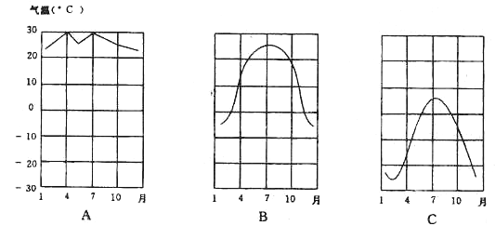
1、该地的最低月平均气温是 ⁰C，
出现在 月份。
2、该地的气温年较差为 ⁰C。
3、从南北半球看，该地位于 半球。
4、从地球的五带看，该地位于 带。

（三）、读北半球某地多年月平均降水量表（单位：毫米），回答下列问题：（13分）
月份 | 1 | 2 | 3 | 4 | 5 | 6 | 7 | 8 | 9 | 10 | 11 | 12
降水 | 10 | 5 | 22 | 47 | 71 | 81 | 135 | 169 | 112 | 57 | 24 | 12
1、从表中所列数字分析，该地降水集中在 月份，说明降水的季节分配是 季降水多， 季降水少。（3分）
2、在下面绘制一幅该地的降水柱状图（10分），提示：横坐标为月份，纵坐标为月平均降水量。

（四）、读“世界气候类型分布”图，回答：（每格2分，共27分）
1、请在图中找出下列四种气候类型：热带雨林气候、热带草原气候、热带沙漠气候、热带季风气候，对照它们在图中分布，它们分布的共同特点： ，这也说明影响热带气候的主要因素是 。
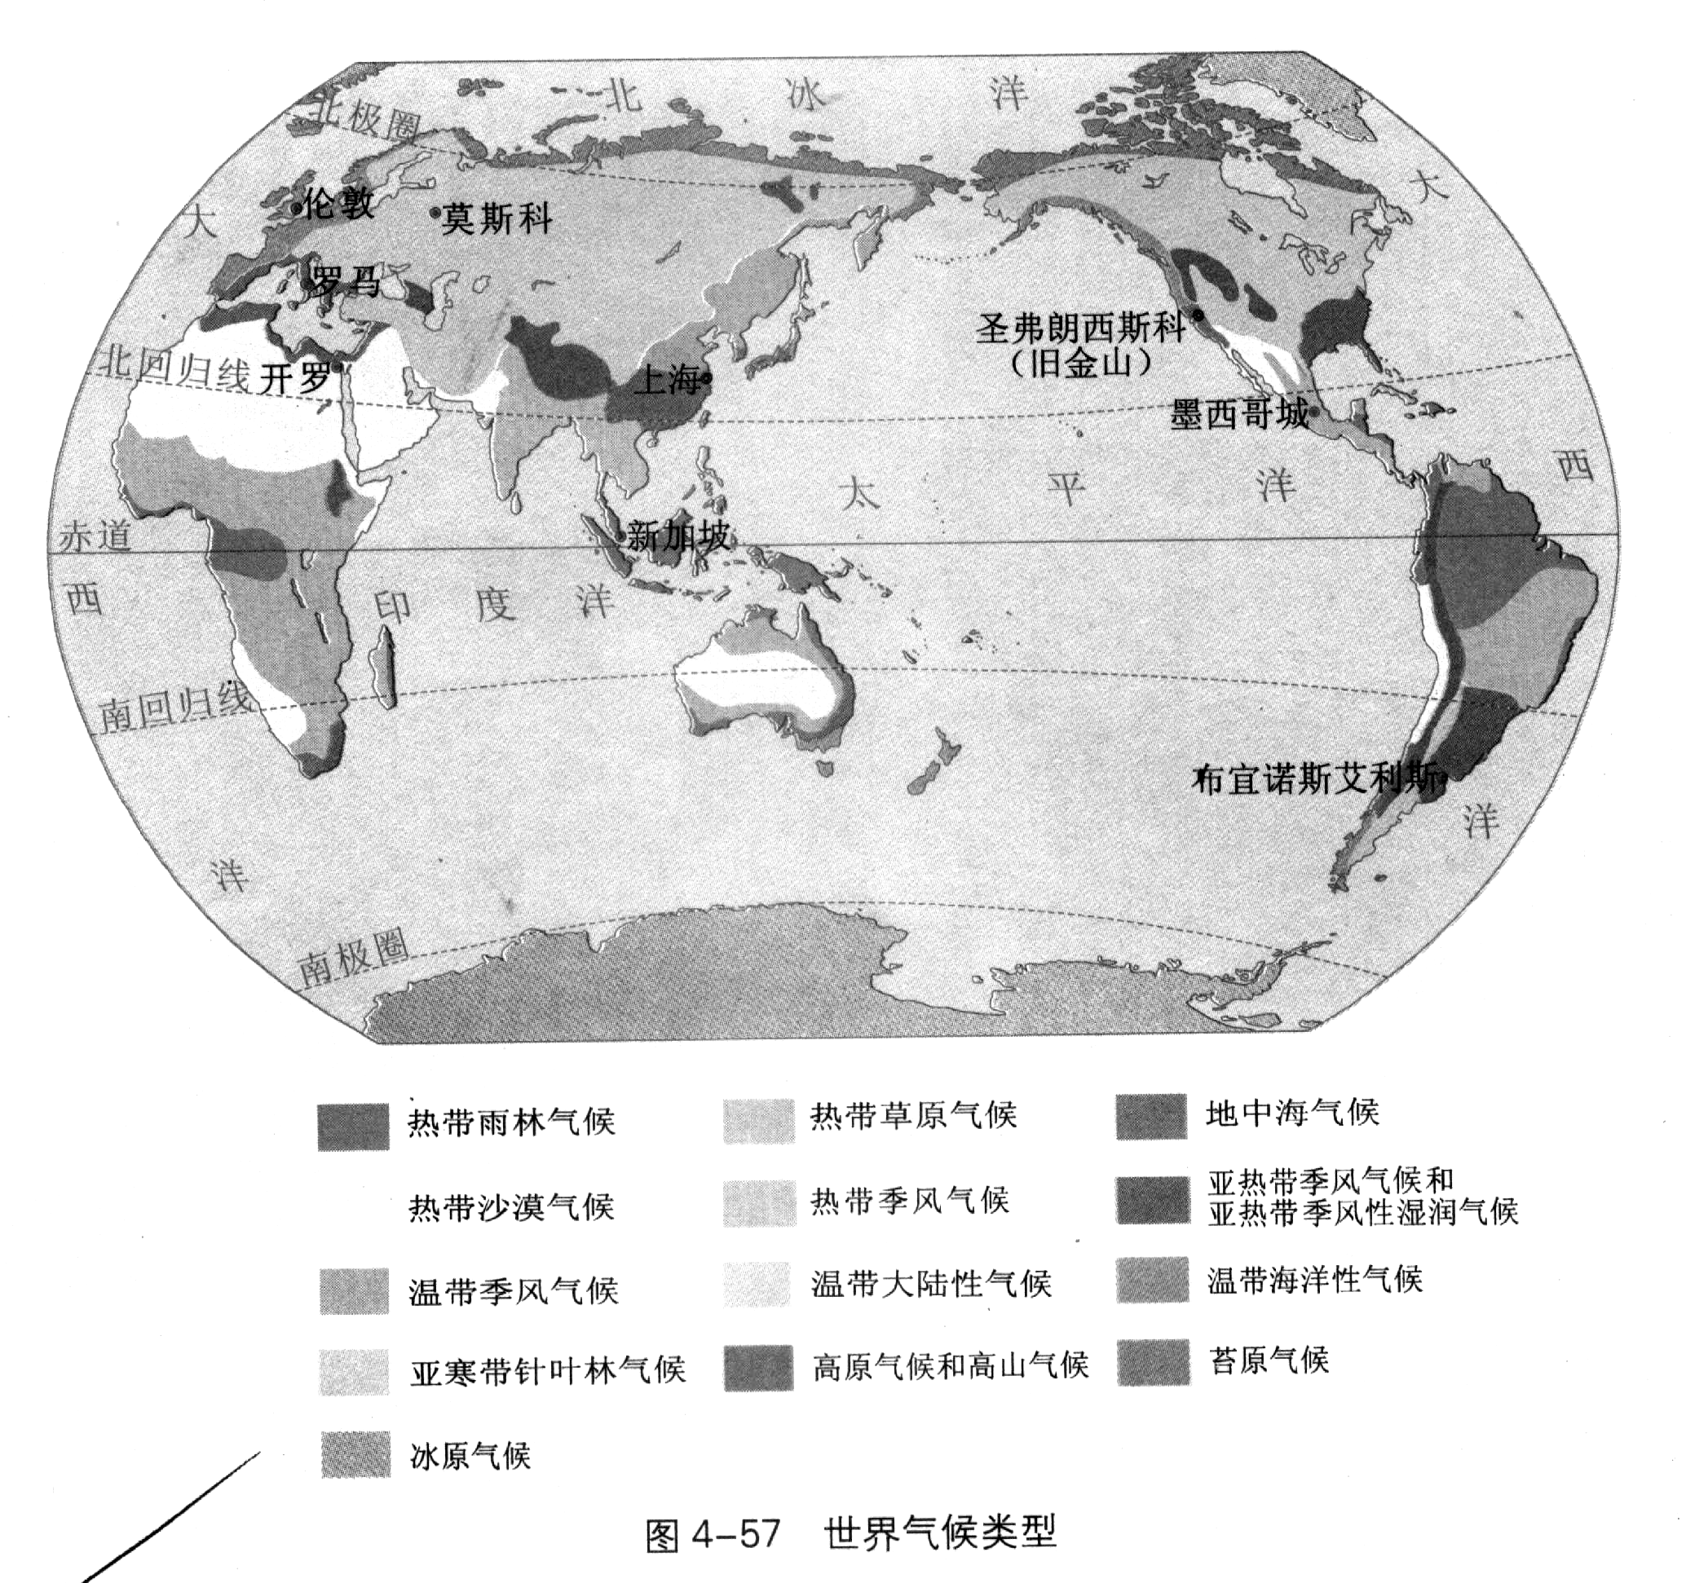
2、回归线附近、大陆西岸的主要的气候类型是 。

3、请在图上描出“地中海气候”的分布，说说地中海气候的分布特点：纬度位置：
，海陆位置： 。回归线附近、大陆西岸的主要的气候类型与地中海气候在分布上的不同是 、 。
4、大致沿北纬50°的亚欧大陆西岸、内部、东岸的气候类型分别是 、 、 ，它们纬度位置大致相同，但气候类型不同，其主要的影响因素是 。
5、你能说说它们在气温和降水上的变化过程吗？
气温： ，
降水： 。

